1) Тестовые задания разработанные по принципу Торреннса для выявления творческих способностей детей.

2) Различные формы устного опроса для определения исходного уровня знаний и композиционных навыков у учащихся среднего звена по теме «Дизайн интерьера. Роспись стены»

3) Проведение диагностического задания (нарисовать рисунок на тему «Интерьер») для выявления первичных знаний о построении перспективы, гармонии, симметричности.

Выводы по проделанной работе представлены в статье «Развитие творческих способностей на занятиях ИЗО среднего звена основной школы через проектную деятельность». Статья публично представлена во время успешного выступления с докладом на XXIII Международной конференции студентов, аспирантов и молодых ученых «Наука и образование».

**Пакет диагностических материалов для выявления уровня сформированности проектируемых образовательных результатов**

*1)Тестовые задания*

Тестовые задания разработаны по принципу Торреннса для выявления творческих способностей, а также с целью разработки коррекционных программ обучения, акцент в которых делался на индивидуальном подходе к каждому из учащихся

**Инструкция для обучающихся по прохождению тестового задания:**

* Указать ФИО, № группы;
* Внимательно прочитайте каждое задание – знакомство с тестом – 2 минуты;
* Время выполнения теста – 20 мин.
* Каждое тестовое задание (вопрос) оценивается определенным количеством баллов (в зависимости от сложности)

**Критерии оценок:**

Все выставленные баллы суммируются и делятся на количество категорий, по которым оценивалась работа ребёнка (беглость, оригинальность и так далее). Результаты сверяются со следующей шкалой:

* 30 — плохо;
* 0—34 — меньше нормы;
* 35—39 — немного ниже нормы;
* 40—60 — норма;
* 61—65 — несколько лучше нормы;
* 66—70 — выше нормы;
* >70 — отлично.

**Типы заданий**

Тесты составлялись для выявления скрытых творческих способностей, а также с целью разработки коррекционных программ обучения, акцент в которых делался на индивидуальном подходе к каждому из учащихся. **Тест творческого мышления состоит из 3 частей:**

**Перечень материалов, оборудования и информационных источников, используемых при тестировании**

бумага, карандаши и ручки.

**Тест творческого мышления из 3 частей:**

1. «Нарисуй картинку». Испытуемым предлагается стимульный материал в виде овала, вырезанного из цветной бумаги (цвет экспериментатор выбирает самостоятельно, размер — с куриное яйцо). Приложив фигуру к листу чистой бумаги, ребёнок должен нарисовать законченную картинку, включающую в себя исходный элемент, и дать ей название.

*Первый субтест предполагает работу испытуемого с простым овалом.*

1. «Закончи рисунок» является наиболее распространённым из приведённых субтестов и может использоваться в качестве сокращённого варианта диагностики креативности Торренса. Суть его довольно проста: тестируемому предлагается набор фигур, которые он должен завершить таким образом, чтобы из каждой получилась осмысленная картинка. Испытуемому также требуется сопроводить каждый ответ письменным комментарием того, что он изобразил, чтобы экспериментатор мог верно оценить результат.

*Второй субтест- набор фигур, которые дети должны завершить, превратив каждую в рисунок.*

[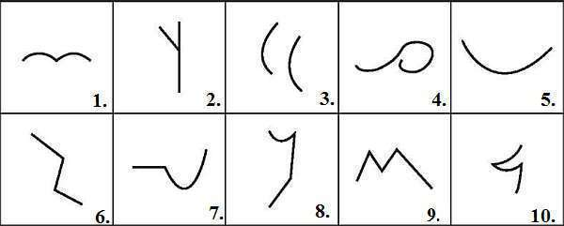](https://shkolabuduschego.ru/wp-content/uploads/2016/10/test-p-torrensa.j)

1. «Повторяющиеся линии». Тестируемым предлагается изображение 30 пар параллельных прямых. На основе каждой ребёнку нужно создать уникальный рисунок, который бы включал в себя исходные элементы.

[](https://shkolabuduschego.ru/wp-content/uploads/2016/10/pryamye-linii.j)

*На основе каждой пары линий тестируемый должен придумать рисунок в рамках третьего субтеста*

**Процедура проведения диагностики творческого мышления**

**Рекомендуется проводить тест в небольших группах — от 5 до 10 человек.** Причём чем младше участники, тем меньше их должно быть в объединении. Испытуемому полагается сидеть за столом одному или с помощником экспериментатора, который пояснит задание или подпишет рисунок в том случае, если ребёнок недостаточно хорошо и быстро это делает сам. Для детей дошкольного возраста тест лучше организовывать в индивидуальном порядке.

Для получения объективных результатов тестирование не должно включать в себя элемент соревнования или подразумевать наличие «правильных» ответов. **Напротив — исследованию полагается проходить в расслабленной и спокойной обстановке, в которой дети смогут раскрыть свой потенциал без страха получить плохую оценку.** Лучше всего, если экспериментатор преподнесёт задания в игровой форме. Сделать это будет не так сложно, поскольку тесты изначально предназначались для детей старшего дошкольного и школьного возраста, поэтому автор старался сделать их небанальными, чтобы заинтересовать тестируемых. Рекомендации к подготовке детей к предстоящей работе включают в себя фразы вроде: «Ребята! Я уверен(а), что вам понравится предстоящая игра. Это поможет и нам понять, как вы умеете придумывать новое и решать разные вопросы. Вам потребуется подключить всю вашу фантазию и умение думать».

Для выполнения заданий участникам тестирования нужна бумага, карандаши и ручки. **Лучше убрать со стола все лишние предметы, которые могут отвлекать детей.** Испытуемым также предоставляются листы со стимульным материалом. Во избежание путаницы следует обратить внимание детей на то, что бланки необходимо подписать. Рекомендуется предварять выполнение теста примерно таким вступлением: «Перед вами незаконченные фигуры. Если дорисовать к ним что-то, у вас получатся интересные картинки и истории. Это вам нужно сделать за 10 минут. Постарайтесь выдумать такой предмет или сюжет, который больше никто не нарисует. Придумайте ещё и необычное название для каждого изображения».

В отдельных источниках говорится, что не следует ограничивать детей по времени, так как это может помешать гармоничному протеканию творческого процесса. **В оригинальном же описании теста указывается, что на выполнение каждого субтеста отводится 10 минут, поэтому экспериментатору понадобится секундомер.** Если участники обеспокоены по этому поводу, то следует предупредить их, чтобы не волновались и работали в своём ритме: «Вы работаете с разной скоростью. Кто-то успевает сделать всё очень быстро, а затем возвращается к заданиям и доделывает. Другие рисуют понемногу, но из каждой картинки делают сложные и интересные истории. Поступайте, как вам удобнее».

***Экспериментатору следует обязательно поинтересоваться, не возникло ли вопросов. В случае замешательства понадобится повторить инструкцию простым и доступным языком с учётом возраста испытуемых. Но ни в коем случае нельзя предоставлять примеры выполнения теста, поскольку это может привести к снижению оригинальности работ.***

По окончании тестирования организатору нужно проследить, чтобы к каждому рисунку был дан соответствующий комментарий. **Если ребёнок забыл подписать какое-либо изображение, экспериментатору или его помощникам стоит сразу же выяснить ответы и подписать стимулы самостоятельно.** В противном случае могут возникнуть сложности с интерпретацией результатов. Именно поэтому ассистентов должно быть достаточно, чтобы охватить всю группу испытуемых.

Тест креативности Торренса можно проводить повторно для оценки развития творческих способностей. Рекомендуется использовать при этом следующие пояснения: «Мы хотим понять, как изменились ваши умения придумывать новое и решать проблемы. Люди измеряют рост и вес регулярно, чтобы узнать, насколько выросли и поправились. Мы делаем почти то же самое, но только с целью исследования ваших способностей. Постарайтесь проявить себя как можно лучше». Сравнивая результаты тестов, можно отследить динамику развития креативности ребёнка на протяжении всего периода обучения в школе.

[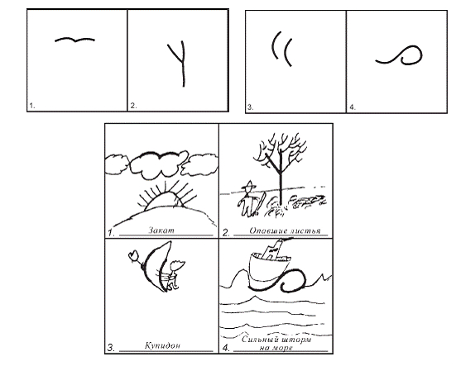](https://shkolabuduschego.ru/wp-content/uploads/2016/10/primer-vypolneniya-testa-torrensa.j)

*Результат ребенка обязательно должен включать не только дополненные фигуры, но и описания к ним*

**Обработка и интерпретация результатов**

Приступая к интерпретации, следует прежде всего оценить соответствие результатов заданию. **Ответ признаётся неадекватным в случае, если:**

* не был использован предложенный элемент;
* рисунок тестируемого представляет с собой неопределённую абстракцию;
* название картинки бессмысленное, не связанное с изображением;
* та или иная иллюстрация копирует один из предыдущих ответов.

**Беглость**

Белглость (продуктивность) оценивается подсчётом завершённых заданий: тестируемому начисляется по 1 баллу за каждое. Следует отметить, что этот критерий не является прямой оценкой творческого мышления. Он используется лишь в качестве ориентира для других параметров.

**Оригинальность**

Все результаты, которые были признаны адекватными, следует проанализировать по предложенной составителем теста шкале: баллы за оригинальность начисляются за статистически наиболее частые ответы на задания, заслуживающие 0 или 1 балла, редко встречающиеся и необычные варианты оцениваются 2 очками.

Этот показатель является наиболее значимым. **Высокие результаты по шкале оригинальности говорят о способности испытуемого находить нестандартные решения, отличные от общепринятых и банальных.**

*Рассматриваемый показатель можно анализировать в соотношении с беглостью: для этого полученные за оригинальность баллы следует разделить на количество завершённых заданий и умножить на 100%.*

[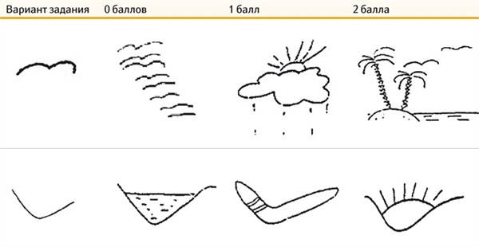](https://shkolabuduschego.ru/wp-content/uploads/2016/10/primer-ocenki-originalnosti-po-testu-torrensa.j)

*Ответы тестируемого сверяются со списками, чтобы понять, какие оригинальные, а какие- не очень*

**Примерные ответы с низкой оригинальностью**

Овал:

* 0 баллов: рыба, туча, облако, цветок, яйцо, звери (целиком, туловище, морда), озеро, лицо или фигура человека.

Стимул №1:

* 0 баллов: абстрактный узор, лицо, голова человека, очки, птица (летящая), чайка.
* 1 балл: брови, глаза человека, волна, море, животное (морда), кот, кошка, облачко, туча, сверхъестественные существа, сердце («любовь»), собака, сова, цветок, человек, мужчина, яблоко.

Стимул №2:

* 0 баллов: абстрактный узор, дерево и его детали, рогатка, цветок.
* 1 балл: буква (Ж, У и другие), дом, строение, знак, символ, указатель, птица, следы, ноги, цифра, человек.

Стимул №3:

* 0 баллов: абстрактный узор, звуковые и радиоволны, лицо человек, парусный корабль, лодка, фрукты, ягоды.
* 1 балл: ветер, облака, дождь, воздушные шарики, дерево и его детали, дорога, мост, животное или его морда, карусели, качели, колёса, лук и стрелы, луна, рыба, санки, цветы.

Стимул №4:

* 0 баллов: абстрактный узор, волна, море, вопросительный знак, змея, лицо человека, хвост животного, хобот слона.
* 1 балл: кот, кошка, кресло, стул, ложка, половник, мышь, насекомое, гусеница, червяк, очки, птица (гусь, лебедь), ракушка, сверхъестественные существа, трубка для курения, цветок.

Стимул №5:

* 0 баллов: абстрактный узор, блюдо, ваза, чаша, корабль, лодка, лицо человека, зонт.
* 1 балл: водоём, озеро, гриб, губы, подбородок, корзина, таз, лимон, яблоко, лук (и стрелы), овраг, яма, рыба, яйцо.

Стимул №6:

* 0 баллов: абстрактный узор, лестница, ступен, лицо человека.
* 1 балл: гора, скала, ваза, дерево (ель), кофта, пиджак, платье, молния, гроза, человек (мужчина, женщина), цветок.

Стимул №7:

* 0 баллов: абстрактный узор, автомобиль, ключ, серп.
* 1 балл: гриб, ковш, черпак, линза, лупа, лицо человека, ложка, половник, молоток, очки, самокат, символ (серп и молот), теннисная ракетка.

Стимул №8:

* 0 баллов: абстрактный узор, девочка (женщина), человек — голова или тело.
* 1 балл: буква: У и другие, ваза, дерево, книга, майка, платье, ракета, сверхъестественные существа, цветок, щит.

Стимул №9:

* 0 баллов: абстрактный узор, горы, холмы , животное и его уши, буква М;
* 1 балл: верблюд, волк, кот, лиса, лицо человека и фигура, собака.

Стимул №10:

* 0 баллов: абстрактный узор, гусь, утка, дерево (ель), сучья, лицо человека, лиса.
* 1 балл: Буратино, девочка, птица, сверхъестественные существа, цифры, человек (фигура).

Параллельные линии:

* 0 баллов: книга, тетрадь, бытовая техника, гриб, дерево, дверь, дом, забор, карандаш, коробка, лицо или фигура человека, окно, мебель, посуда, ракета, цифры.

**Гибкость**

Этот показатель позволяет оценить способность ребёнка переходить от одной стратегии к другой, уровень информированности и мотивации. Разнообразие идей и подходов у испытуемого выявляется количеством категорий, к которым могут быть отнесены его ответы (как рисунки, так и подписи к ним). Разделив это значение на показатель беглости и умножив его на 100%, можно получить индекс гибкости. Низкие результаты говорят о негибкости мышления либо о недостаточном интересе к выполнению теста.

**Возможные категории**

* Автомобиль: машина легковая, гоночная, грузовая, повозка, тележка, трактор.
* Ангелы и другие божественные существа, их детали, включая крылья.
* Аксессуары: браслет, корона, кошелёк, монокль, ожерелье, очки, шляпа.
* Бельевая верёвка, шнур.
* Буквы: одиночные или блоками, знаки препинания.
* Воздушные шары: одиночные или в гирлянде.
* Воздушный змей.
* Географические объекты: берег, волны, вулкан, гора, озеро, океан, пляж, река, утёс.
* Геометрические фигуры: квадрат, конус, круг, куб, прямоугольник, ромб.
* Декоративная композиция: все виды абстрактных изображений, орнаменты, узоры.
* Дерево: все виды деревьев, в том числе новогодняя ель, пальма.
* Дорога и дорожные системы: дорога, дорожные знаки и указатели, мост, перекрёсток, эстакада.
* Животное, его голова или морда: бык, верблюд, змея, кошка, коза, лев, лошадь, лягушка, медведь, мышь, обезьяна, олень, свинья, слон, собака.
* Животное: следы.
* Звуковые волны: магнитофон, радиоволны, радиоприёмник, рация, камертон.
* Зонтик.
* Игрушка: конь-качалка, кукла, кубик, марионетка.
* Инструменты: вилы, грабли, клещи, молоток, топор.
* Канцелярские и школьные принадлежности: бумага, обложка, папка, тетрадь.
* Книга: одна или стопка, газета, журнал.
* Колёса: колесо, обод, подшипник, шина, штурвал.
* Комната или части комнаты: пол, стена, угол.
* Контейнер: бак, бидон, бочка, ведро, консервная банка, кувшин, шляпная коробка,.
* Корабль, лодка: каноэ, моторная лодка, катер, пароход, парусник.
* Коробка: коробок, пакет, подарок, свёрток.
* Космос: космонавт.
* Костёр, огонь.
* Крест: Красный крест, христианский крест, могила.
* Лестница: приставная, стремянка, трап.
* Летательный аппарат: бомбардировщик, планер, ракета, самолёт, спутник.
* Мебель: буфет, гардероб, кровать, кресло, парта, стол, стул, тахта.
* Механизмы и приборы: компьютер, линза, микроскоп, пресс, робот, шахтёрский .
* Музыка: арфа, барабан, гармонь, колокольчик, ноты, пианино, рояль, свисток, цимбалы.
* Мячи: баскетбольные, теннисные, бейсбольные, волейбольные, комочки грязи.
* Наземный транспорт — см. «Автомобиль», не вводить новую категорию.
* Насекомое: бабочка, блоха, богомол, гусеница, жук, клоп, муравей, муха, паук, пчела, светлячок, червяк.
* Небесные тела: Большая Медведица, Венера, затмение луны, звезда, луна, метеорит, комета, солнце.
* Облако, туча: разные виды и формы.
* Обувь: ботинки, валенки, сапоги, тапки, туфли.
* Одежда: брюки, кальсоны, кофта, мужская рубашка, пальто, пиджак, платье, халат, шорты, юбка.
* Оружие: винтовка, лук и стрелы, пулемёт, пушка, рогатка, щит.
* Отдых: велосипед, каток, ледяная горка, парашютная вышка, плавательная доска, роликовые коньки, санки, теннис.
* Пища: булка, кекс, конфета, леденец, лепёшка, мороженое, орехи, пирожное, сахар, тосты, хлеб.
* Погода: дождь, капли дождя, метель, радуга, солнечные лучи, ураган.
* Предметы домашнего обихода: ваза, вешалка, зубная щётка, кастрюля, ковш, кофеварка, метла, чашка, щётка.
* Птица: аист, журавль, индюк, курица, лебедь, павлин, пингвин, попугай, утка, фламинго, цыплёнок.
* Развлечения: певец, танцор, циркач.
* Растения: заросли, кустарник, трава.
* Рыба и морские животные: гуппи, золотая рыбка, кит, осьминог.
* Сверхъестественные (сказочные) существа: Аладдин, баба Яга, бес, вампир, ведьма, Геркулес, дьявол, монстр, привидение, фея, черт.
* Светильник: волшебный фонарь, лампа, свеча, уличный светильник, фонарь, электрическая лампа.
* Символ: значок, герб, знамя, флаг, ценник, чек, эмблема.
* Снеговик.
* Спорт: беговая дорожка, бейсбольная площадка, скачки, спортивная площадка, футбольные ворота.
* Строение: дом, дворец, здание, изба, конура, небоскрёб, отель, пагода, хижина, храм, церковь.
* Строение, его части: дверь, крыша, окно, пол, стена, труба.
* Строительный материал: доска, камень, кирпич, плита, труба.
* Тростник и изделия из него.
* Убежище, укрытие (не дом): навес, окоп, палатка, тент, шалаш.
* Фрукты: ананас, апельсин, банан, ваза с фруктами, вишня, грейпфрут, груша, лимон, яблоко.
* Цветок: маргаритка, кактус, подсолнух, роза, тюльпан.
* Цифры. одна или в блоке, математические знаки.
* Часы: будильник, песочные часы, секундомер, солнечные часы, таймер.
* Девочка, женщина, мальчик, монахиня, мужчина, определённая личность, старик
* Части тела человека: брови, волосы, глаз, губы, кость, ноги, нос, рот, руки, сердце, ухо, язык.
* Яйцо: все виды, включая пасхальное, яичница.

**Разработанность**

Разработанность подразумевает степень детализации рисунка — наличие уточняющих элементов, штриховки, теней, разнообразие цветов. Дополнительный балл начисляется за:

* каждую существенную деталь общего ответа. При этом каждый класс деталей оценивается один раз и при повторении не учитывается (например, при густой листве засчитывается 1 балл за весь элемент, несмотря на количество прорисованных листиков).
* цвет, если его использование дополняет основной сюжет изображения.
* особую штриховку (но не за каждую линию, а за общую идею) — тени, объём, оттенки.
* каждую идею оформления (кроме чисто количественных повторений) рисунка, значимую с точки зрения сюжета. Например, одинаковые предметы иногда изображаются для создания ощущения пространства.
* поворот рисунка на 90 градусов и более, оригинальность ракурса (вид снизу или изнутри, например), выход изображения за рамки стимула.
* подробный заголовок.

**Высокие показатели разработанности говорят об изобретательности и способности к конструктивной деятельности.** Низкие характерны для детей со слабой мотивацией и успеваемостью.

**Абстрактность названия**

В тесте оцениваются не только рисунки участников, но и названия-пояснения, которые они им дают. Баллы за заголовки начисляются по следующей шкале:

* 0: очевидные названия, простые, констатирующие класс, к которому принадлежит нарисованный объект, состоящие из одного слова («Сад», «Горы», «Булочка» и так далее);
* 1: простые названия, описывающие конкретные свойства нарисованных объектов, которые выражают лишь то, что мы видим на рисунке, либо описывают то, что человек, животное или предмет делают на изображении, или из каковых легко выводятся наименования класса, к которому относится объект («Мурка», «Летящая чайка», «Новогодняя ёлка», «Саяны», «Мальчик болеет» и прочие);
* 2: образные названия («Загадочная русалка», «SOS»), описывающие чувства, мысли («Давай поиграем», например);
* 3: абстрактные и философские заголовки, выражающие суть рисунка, его глубинный смысл («Мой отзвук», «Зачем выходить оттуда, куда ты вернёшься вечером» и подобные).
* **Пример расшифровки**
* Представленный на картинке пример демонстрирует, как начисляются баллы в соответствии со шкалами. Первая цифра (слева направо) относится к номеру категории, вторая обозначает баллы, полученные за оригинальность, третья — очки за разработанность.

*Каждый рисунок оценивается по трем параметрам: номер категории ответа, оригинальность и разработанность*

[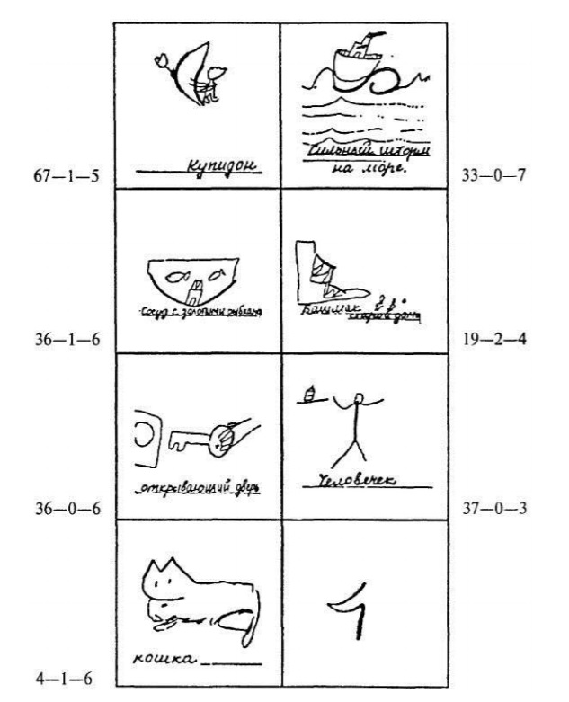](https://shkolabuduschego.ru/wp-content/uploads/2016/10/primer-nachisleniya-ballov-za-test-torrensa.j)

**Таблица: Средние значения показателей креативности у учащихся разных классов**

|  |  |  |  |  |
| --- | --- | --- | --- | --- |
| Классы | Беглость | Гибкость | Оригинальность | Разработанность |
| 1 — 2 | 9,0 | 7,5 | 10,3 | 22,4 |
| 3 — 4 | 8,9 | 7,6 | 9,7 | 31,7 |
| 5 — 6 | 9,0 | 6,8 | 9,2 | 30,4 |
| 7 — 8 | 9,1 | 7,4 | 9,6 | 11,8 |
| 9 — 11 | 9,7 | 8,1 | 10,7 | 40,4 |
| 1 — 11 | 9,2 | 7,6 | 10,0 | 31,3 |

*2)Устные (опрос, устная контрольная работа в форме презентации);*

**Примеры вопросов:**

* К какой группе относятся цвета, производные от красного и желтого?
* Какие характеристики больше подходят чистым теплым цветам?
* Как называется стенная роспись разведенными на воде красками по сырой штукатурке?
* Какие цвета называются взаимодополнительными? Как определить пары дополнительных цветов?
* Какие моменты включает работа над композицией рисунка на листе?
* Как называют задуманное художником цветовое сочетание, с помощью которого он создаёт художественный образ?
* Как называется гармоничное сочетание, взаимосвязь, тональное объединение различных цветов в картине?
* С чего необходимо начинать работу над тематической картиной?
* Как называется монументальная живопись, изображение которой выполнено из цветных камней, смальты?
* Что такое интерьер?
* Что входит в понятие дизайн интерьера?
* Дайте определение соответствующему понятию «воздушная перспектива»?

*3) Письменные (тематический реферат). Темы рефератов:*

* Виды и техники изобразительного искусства.
* Законы композиции. Основные элементы композиции
* Влияние цвета на жизнедеятельность человека
* Художественная роспись стен: история и современность
* Монументальная живопись. Виды монументальной живописи
* Живопись. Искусство цвета.
* Перспектива и её виды в изобразительном искусстве
* Цветовая гармония
* Дизайн интерьера
* Колорит в живописи
* Художественные стили в интерьере

*4)Практические (опыт, практические работы, экспериментальное задание по выбору учащихся);*

**ТЕХНОЛОГИЧЕСКАЯ КАРТА УРОКА**

(изобразительное искусство 7 класс по программе Б.М.Неменского)

|  |  |
| --- | --- |
| **Тема** | Интерьер, который мы создаем |
| **Педагогическая цель:** | 1.Образовательные:  - сформировать представления о цветовой доске интерьера как первоначальном этапе работы дизайнера над цветовым решением помещения;  - сформировать представления о коллаже как наиболее наглядной технике для эскиза;  - сформировать понятие цветовой гармонии;  - сформировать умения определять цветовые гармонии с помощью цветового круга.  2. Развивающие:  - развивать умения работать в технике коллажа;  - развивать умения и навыки  работы над цветовой доской;  - развивать расширение кругозора.  3. Воспитательные:  - воспитывать эстетическое отношение к окружающему;  - воспитывать коммуникативные отношения, аккуратность, терпение, внимательность. |
| **Тип урока** | Урок открытия новых знаний. |
| **Вид урока** | Смешанный |
| **Методы и приемы** | Метод: объяснительно-иллюстративный, наглядно-иллюстративный  Приемы: беседа, устный опрос, показ презентации, раздаточный материл |
| **Планируемые результаты (предметные ПР)** | **Понимать и объяснять** задачи зонирования помещения и уметь найти способ зонирования. **Отражать** в эскизном проекте дизайна интерьера своей собственной комнаты или квартиры образно-архитектурный композиционный замысел. |
| **Личностные (ЛР)** | - уметь наблюдать и фантазировать при создании образных форм;  - уметь обсуждать и анализировать собственную проектную деятельность и работу одноклассников с позиций задач данной темы, с точки зрения содержания и средств его выражения. |
| **УУД Метапредметные (МПР)** | Познавательные:  • понимать и объяснять задачи зонирования помещения и уметь найти способ зонирования, определённое композиционно-стилевое начало и эклектику;  • отражать в эскизном проекте дизайна интерьера своей комнаты или квартиры образно-архитектурный композиционный замысел;  • развивать индивидуальные творческие способности учащихся, формировать устойчивый интерес к творческой деятельности.  Коммуникативные:  • контролировать и корректировать свои действия в соответствии с поставленной задачей;  • развивать образно-архитектурное мышление;  ﻿• осознавать свои интересы (добиваться поставленной цели);  • самостоятельно определять цели своей деятельности;  • понимать значение знаний для человека, выбирать свой образ и отвечать за свой выбор;  • формировать коммуникативную компетентность в общении и сотрудничестве со сверстниками, взрослыми в процессе образовательной, творческой деятельности.  Регулятивные:  • планировать самостоятельно путь достижения целей;  • планировать деятельность, излагать своё мнение в диалоге о достижении эмоциональной образности, корректировать своё мнение (в соответствии с мнением своих товарищей). |
| **Основное содержание темы, понятия, термины.** | Определение интерьер, композиция интерьера, зонирование, составляющее интерьера, требования к интерьеру, функциональные зоны, декоративное убранство, стили интерьера. |
| **Образовательные ресурсы.** | Презентация: Интерьер, который мы создаем.  Учебник: Изобразительное искусство: дизайн и архитектура в жизни человека 7 класс. Авторы: А.С. Питерских, Г.Е. Гуров. Изд-во: «Просвещение» 2017 г. |

ОФОРМЛЕНИЕ ДОСКИ

|  |  |  |
| --- | --- | --- |
| Педагогический рисунок  Основные понятия урока  Репродуктивный материал  методические схемы | Тема урока |  |

**План урока:**

1. Организационный момент.

2. Актуализация прошлого художественного опыта учащихся.

3. Изучение нового учебного материала.

4. Формулировка практического задания.

5. Инструктаж

6. Практическое решение учебной задачи.

7. Закрепление нового материала. Этап проверки понимания учащимися нового материала.

8. Подведение итогов урока. Визуализация решения практической задачи.

9. Сообщение домашнего задания

**Ход урока:**

|  |  |  |  |  |  |
| --- | --- | --- | --- | --- | --- |
| **№ п/п** | **Этап урока /**  **учебная ситуация** | **Результат этапа** | **Цель этапа** | **Взаимодействие в образовательном процессе** | |
| **Действия педагога** | **Действия обучающихся** |
| **1** | **2** | **3** | **4** | **5** | **6** |
| **1** | **Организация начала занятия** | Полная готовность класса и оборудования, быстрое включение учащихся в деловой ритм | Подготовка учащихся к работе на занятии | Приветствие. Проверить готовность учащихся к работе на уроке. | Приветствуют учителя.  Проверяют готовность к уроку, настраиваются на урок |
| 2 | **Сообщение домашнего задания** |  |  | Запишем домашнее задание:  Принести: альбом, карандаш, ластик, ручку с черной пастой, фломастер черный.  ЛИБО  Принести: ножницы, клей, для основы альбом, журналы или открытки с изображением цветов, или распечатать с интернета. | Учащиеся открывают дневники и записывают домашнее задание. |
| **3** | **Подготовка к основному этапу занятия** | Готовность учащихся к активной учебно-познавательной деятельности на основе опорных знаний | Обеспечение мотивации и принятия учащимися цели, учебно-познавательной деятельности, актуализация опорных знаний и умений | - Поговорим о том, в каких квартирах и домах мы живём!  - Есть ли у вас своя комната? Какая она? Как вы создаёте в ней уют?  - Есть ли в вашем доме комната для гостей, какая она? Какая мебель стоит на вашей кухне?  ﻿Обсуждают своё личное пространство в квартире, функциональные возможности своих комнат | Беседа с учителем. |
| **4** | **Изучение нового учебного материала** | Активные действия учащихся с объемом изучения; максимальное использование самостоятельности в добывании знаний и овладении способами действий | Обеспечение восприятия осмысления и первичного запоминания знаний и способов действий, связей и отношений в объекте изучения | Итак, тема нашего урока –  **Интерьер, который мы создаем.**  *(Учащиеся прописывают новую тему в альбомах).*  *Что такое интерьер?*  И так,  ▪ Интерьер от франц. сл.(in-térieur), а также лат.сл. (in-terior) переводится как «внутренний вид» — оформление, украшение внутреннего пространства здания или автомобиля и т.д. Архитектурный и художественный подход, обеспечивающий человеку эстетическое восприятие и комфортные условия жизнедеятельности.  Интерьер- это оформление помещения в определенном художественном стиле, а также внутренний вид помещения.  *Поговорим о важных составляющих любого интерьера:*  ▪ Строительная основа (оформление стен, пола, потолка);  Предметная наполненность (мебель, бытовая техника);  Функциональность и психологическая атмосфера.  *Кто-нибудь знает, какие требования предъявляют интерьеру?*  *-* **Функциональные** требования (удобство) - это когда каждая зона служит своему назначению (зона для сна, отдыха, работы и т. д.)  Функциональные качества интерьера определяют условия нормального осуществления бытовых процессов. Оборудованные и оформленные пространства должны, в первую очередь, служить интересам семьи в удовлетворении функций индивидуального и коллективного отдыха, личной гигиены, сна, питания, учебы, любительских занятий. Практичность и элементарные удобства в использовании - главные функциональные качества жилого пространства.  - **Гигиенические** – звукоизоляция, воздухообмен, теплозащитные качества, работа санитарно – гигиенического оборудования и другое.  Гигиенические требования предполагают использование в предметах интерьера безопасных и нетоксичных материалов. Они должны обладать малым количеством участков и зон, на которых оседает пыль. Особенно строгие гигиенические требования предъявляются к изделиям, которые используются для хранения продуктов, для отдыха и сна.  - **Эстетические** – гармония вещей и пространства, их целостность и согласованность.  *Далее мы с вами обсудим композицию интерьера:*  ▪ Композиция интерьера - это особое размещение мебели, светильников, бытового оборудования. С помощью включения в композицию интерьера цветовых сочетаний можно целенаправленно создавать эмоциональный климат помещения, регулировать воздействие освещения, зрительно увеличивать или уменьшать его размеры.  ▪ Функциональные зоны:  Все помещения в любом жилище можно поделить на две большие группы: те, которые предназначены для сна и отдыха и те, которые созданы для общения и дневной активности. (показ слайдов)  *Когда вы делали проект своего дома (квартиры) вы ссылались на эти большие группы?*  *Кто расскажет мне, что такое зонирование?*  Разделение пространства на отдельны зоны.Для выделения нескольких зон в одном помещении можно использовать: *(информация на слайде)*  Декоративное убранство (слайд)  Стили в интерьере:  Классический, модерн, минимализм, конструктивизм, кантри, хай-тек. | Слушают учителя.  Воспринимают презентацию.  Говорят своими словами  Рассуждение. |
| **5** | **Инструктаж** | Поэтапное объяснение задания (демонстрация на доске) | Обеспечение усвоения новых знаний | Чтобы создать комнату, нужно провести горизонт, далее найти точку схода, потом от углов вашего листа вы проводите линии к точке схода, затем вы определяете глубину вашей комнаты. | Внимательно слушают учителя, смотря на доску. Задают вопросы. |
| **6** | **Формулировка практического задания.** | Самостоятельное выполнение задания | Обеспечение усвоения новых знаний | **►Задание учащимся:** Нарисовать по представлению интерьер школьной рекреации во фронтальной перспективе или сочинить интерьер комнаты. | Каждый ученик должен сочинить интерьер комнаты в фронтальной  перспетиве. |
| **7** | **Практическое решение учебной задачи.** | Выполненная работа в цвете | Закрепление усвоений новых знаний в практической части | Учитель проходит и смотрит готовность учащихся, в процессе самостоятельной работы – поправляет. | Выполняют практическую работу. Ребята, во время работы с целью обнаружения ошибок в рисунке – сравнивают свой способ действия и его результат с находящимися на уроке таблицами «Построение рисунка комнаты», репродукциями картин художников и схемами построения интерьера. |
| **8** | **Закрепление нового материала. Этап проверки понимания учащимися нового материала.** | Активная и продуктивная деятельности учащихся | Формирование целостной системы ведущих знаний по теме | **Рефлексия:**  сегодня я узнал…  было интересно…  было трудно…  теперь я могу…  я научился…  урок дал мне для жизни…  мне захотелось…  **Либо вопросы.**  - Что такое интерьер?  - На какие две большие группы можно разделить помещение?  - Какие стили интерьера вы сегодня изучили? (привести пример)  - Что такое зонирование?  - Что такое декоративное убранство интерьера? | Учащиеся по кругу высказываются одним предложением, выбирая начало фразы из рефлексивного экрана на доске:  Учащиеся отвечают на вопросы учителя. |
| **9** | **Подведение итогов урока. Визуализация решения практической задачи.** | Получение достоверной информации о достижении всеми учащимися планируемых результатов обучения | Выявление качества и уровня овладения знаниями способами действий, обеспечение их коррекции | А теперь, мы организуем небольшую выставку работ.  Критерии оценивания:  1.Композиционное размещение.  2.Ритмическое расположение  3.Плановость (цветовое решение)    Всем спасибо за урок, до свидания! | Ученики активно участвуют в обсуждении. |

Последовательность выполнения задания:

1. Линейный, контурный рисунок.

- Каждый ученик вспоминает о композиции – размещения рисунка на листе бумаги.

Композиция – структурное построение художественного произведения, соединение всех его компонентов в единое целое (сочинение, составление, расположение).

Выбор учеником расположения фронтальной стены (левее, прямо или правее) на листе бумаги.

- Наметить линию горизонта и точку схода на ней.

- Наметить расположение потолка, боковых стен, пола.

- Наметить положение каждого предмета в пространстве, пользуясь методом линейно-конструктивного рисунка.

2. Объёмно – тональный рисунок.

- Использовать различную штриховку для передачи объёма, формы изображаемых предметов средствами светотени.

Затушевка карандашом в различные тона от светлого до чёрного.

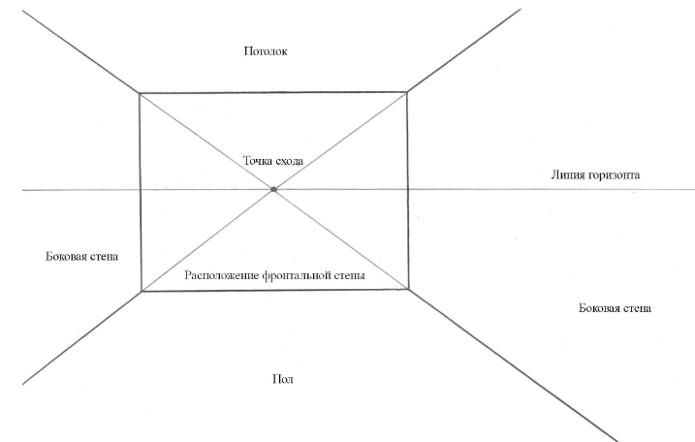

Рисунок 1 – Перспективное построение интерьера во фронтальном положении

Таким образом, опираясь на рисунок 1 можно отметить следующее:

У ребенка присутствуют первичные знания проверить первичные знания о построении перспективы, гармонии, симметричности.

Фронтальная линия расположена верно, симметрично остальным.

Присутствует структурное построение художественного произведения, соединение всех его компонентов в единое целое.

